|  |
| --- |
| * 5-12 người trong một lớp học nhỏ, phân lớp theo năng lực * Giáo viên chuyên ngành tiếng Trung * Phòng học sử dụng thiết bị kỹ thuật số * Tài liệu âm thanh và video hỗ trợ giảng dạy * Cung cấp hoạt động liên quan trải nghiệm tập tục dân gian, kỹ nghệ và văn hóa * Miễn phí phòng học sử dụng máy tính mạng, sử dụng sách, thiết bị nghe nhìn vân vân.   **ĐẶC SẮC KHÓA HỌC**  *Nhất định phải thông qua kỳ thi năng lực Hoa ngữ (TOCFL), phải có chứng chỉ trình độ A1 trở lên. Ngoài ra, đã tốt nghiệp trung học phổ thông và kết quả học tập trung bình mỗi năm phải đạt từ 6.0 trở lên.* |

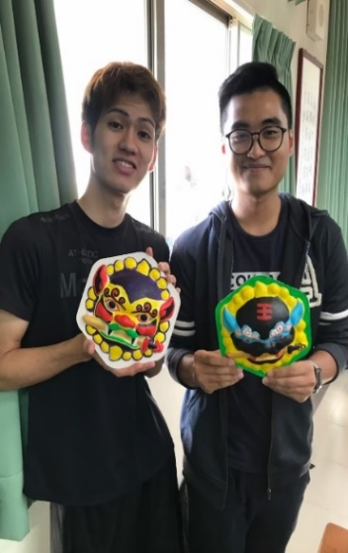

**Học tiếng Trung hãy đến với trường Shu-Te**

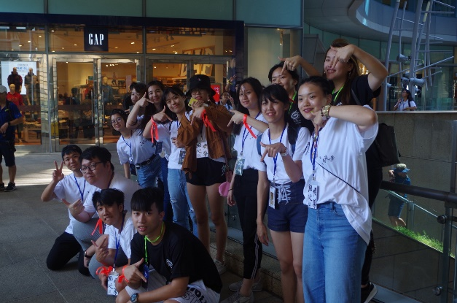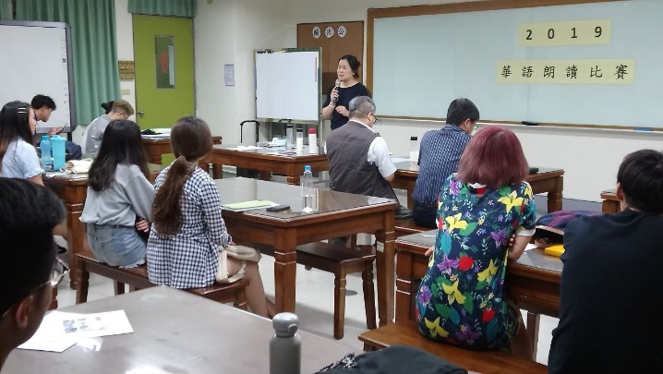**h**

|  |  |  |  |  |
| --- | --- | --- | --- | --- |
| MÙA | THỜI GIAN LÊN LỚP（2020~2021） | SỐ TIẾT LÊN LỚP MỖI TUẦN | HẠN CHÓT NỘP ĐƠN | |
| BÁO DANH Ở ĐÀI LOAN | NỘP ĐƠN TỪ NƯỚC NGOÀI |
| LỚP MÙA XUÂN | 2/3/2020 ~ 26/5/2020 | 15 tiết | 3/2/2020 | 6/1/2020 |
| LỚP MÙA HÈ | 1/6/2020 ~ 25/8/2020 | 15 tiết | 1/5/2020 | 1/4/2020 |
| LỚP MÙA THU | 31/8/2020 ~ 25/11/2020 | 15 tiết | 31/7/2020 | 30/6/2020 |
| LỚP MÙA ĐÔNG | 30/11/2020 ~ 2/3/2021 | 15 tiết | 30/10/2020 | 25/9/2020 |

***Đối tượng ghi danh***

*THỂ LỆ TUYỂN SINH LỚP TIẾNG TRUNG*

No. 59 Hengshan Rd, Yanchao,

Kaohsiung Taiwan (R.O.C)

TEL. 886-7-6158000 FAX. 886-7-6158000

Ms. Jenny Lin

[ctd@stu.edu.tw](mailto:ctd@stu.edu.tw)

Tel: 886-7-6158000  ext. 4053